Игорь Манн, Ренат Шагабутдинов. Бизнесхак на каждый день
Лайфхак – это полезный совет, который помогает быстро решить какую-либо проблему. А бизнесхак – это совет, который делает проще жизнь делового человека. И таких советов здесь более 270: работа с электронной почтой, данными, статистикой, секреты Excel и Google Таблиц, навыки ведения переговоров и деловых встреч, повышение собственной продуктивности и многое другое. Важно не просто прочитать лайфхак или бизнесхак, а начать его использовать, сделать его привычкой.
Игорь Манн, Ренат Шагабутдинов. Бизнесхак на каждый день 2.0. Экономьте время, деньги и силы. – М.: Манн, Иванов и Фербер, 2019. – 256 с.
Купить цифровую книгу в ЛитРес, бумажную книгу в Ozon
В первом издании книги было только 240 советов, зато в печатном виде были представлены полезные Приложения. Для второго издания приложения доступны на сайте издательства.

ПРОДУКТИВНОСТЬ

Минные растяжки
Не полагайтесь на память. Используйте напоминания, чек-листы и т. д. Растяжка должна находиться в том месте, которое вы не пропустите. Я к еженедельной встрече с руководителем готовлю список вопросов в Evernote. Если вы часто пишете похожие электронные письма, используйте шаблон и перечислите в нем аспекты, на которые нужно обратить внимание.
Минные растяжки можно также использовать для контроля коллег. Руководитель закупил тираж деловой книги для своих топ-менеджеров и в каждой на 35-й странице написал: «Дочитаешь до этого момента, зайди ко мне — обсудим». Никто не зашел...

Спасите ваше время
Учет времени позволяет понять, на что уходят ресурсы и где есть резервы. Программа RescueTime осуществляет мониторинг времени, проведенного вами за компьютером. Вы узнаете, на какие сайты вы тратите больше времени, сколько часов посвятили электронной почте. Программа может заблокировать бесполезные сайты. Для смартфона пригодятся Moment и YourHour которые помогут проанализировать, как часто вы разблокируете телефон, какие используете приложения, и сократить непроизводительное время.

Кайросы
Некоторые задачи выполняются не ко времени, а в контексте. Древние греки имели два понятия времени: хронос – последовательно текущее время, и кайрос – благоприятный момент. Буду в офисе – спрошу у Виктора Николаевича о… Буду проезжать мимо банка – зайду продлить договор. Приеду к родителям – оплачу квитанции за дом. Можно использовать стикеры в ежедневнике, и переносить их на другой день. Можно сделать интеллект-карту, или использовать приложение для смартфона, привязывающее задачу к определенному месту на карте, а не ко времени.

Отказ от новостей
Нассим Талеб писал про важность отказа от новостей еще в Черном лебеде, и пришел к выводу: чем дольше живет идея, тем выше вероятность, что она продолжит жить. Незачем тонуть в потоках некачественного контента и отсеивать его, когда есть фундаментальные книги, авторы, пресса и концепции. Их значимость долгосрочна. Даже на них у нас не хватает времени, поэтому изучать информацию, значимость которой сохраняется 5–10 минут, обидно.

Слепая печать
Потратьте время на освоение слепого метода печати. Эти инвестиции окупятся. Попробуйте бесплатный онлайн тренажер или запишитесь на курсы Владимира Шахиджаняна Соло на клавиатуре. Каждый день по несколько минут, и слепой метод набора станет вашей фишкой!

УПРАВЛЕНИЕ ЭНЕРГИЕЙ

Квадратное дыхание
Прием полезен людям, чья работа связана со стрессом. Эта техника используется для быстрого перехода в спокойное состояние. Удобно сядьте или встаньте, закройте глаза:
- сделайте вдох, одновременно считая про себя до пяти;
- задержите воздух в себе, одновременно считая про себя до пяти;
- сделайте выдох, одновременно считая про себя до пяти;
- задержите дыхание, одновременно считая про себя до пяти.
Повторите цикл несколько раз, пока не почувствуете расслабление.

Работать стоя
Стоя люди работали издревле. Для этой цели был придуман даже специальный стол – конторка. Купите конторку или стол-трансформер, или используйте подручные средства.
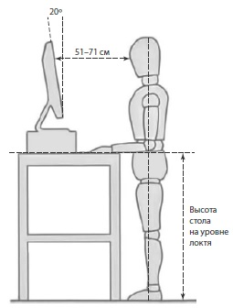
Рис. 1. Эргономика работы стоя

ЧТЕНИЕ

Правила, которые позволят вам читать больше
Покупайте больше книг. Наличие бумажных книг в комнате будет напоминать о необходимости их прочитать. Читайте несколько книг одновременно. Бросайте неинтересные и бесполезные книги. Попробуйте освоить скорочтение (см., например, Питер Камп Скорочтение). Если вы читаете электронные книги, установите приложение на всех устройствах. Вы сможете читать в очереди, в транспорте, использовать любую, даже самую короткую паузу, чтобы прочитать несколько страниц. Читайте перед сном. Организуйте книжный клуб. Вместе интереснее. Перестаньте читать новости, актуальность которых теряется через десятки минут. Потратьте это время на более фундаментальные работы.

Эффективное конспектирование
Если не конспектировать ключевые идеи книги и не отмечать интересные мысли и примеры, через некоторое время вы забудете, о чем читали. По интересным деловым и научно-популярным книгам делайте конспект — желательно, в формате интеллект-карт. В центр поместите изображение обложки. К «топикам» интеллектуальной карты добавляйте иллюстрации из книги — они значительно улучшают запоминание.

ПЕРЕГОВОРЫ И ДЕЛОВЫЕ ВСТРЕЧИ

Повестка в GOOGLE DOCS
Сделайте в Google-документах текстовый файл с повесткой встречи и откройте доступ всем участникам. Еще до встречи каждый сможет занести свои вопросы и идеи и ознакомиться с общим планом мероприятия. Когда все заранее представляют в деталях, о чем пойдет речь, и готовятся соответственно, встреча проходит гораздо эффективнее.

Жесткий тайминг на встречах
Обязательно запланируйте время на все вопросы, включенные в повестку. После каждой встречи анализируйте обратную связь: насколько все соответствовало таймингу, на какие вопросы нужно закладывать больше времени, а на какие — меньше. Чтобы жестко соблюдать тайминг, можно повесить в переговорной табло или поставить на стол часы с обратным отсчетом. Все будут видеть, как уходит время, отведенное на обсуждение, и сколько его еще осталось.

Совещания в «неровное» время
Назначайте встречи и совещания на «неровное» время: 10:23 или 9:56. Во-первых, это стимулирует людей не опаздывать – более «точное» время повышает и точность участников. Во-вторых, участники встречи ожидают чего-то необычного, так как первая же «точка контакта» — назначенное время — оказывается нестандартной.

Подарок
Приходите на встречу с небольшим подарком и вручайте его в самом начале. Доказано, что после получения презента — даже скромного — люди чувствуют себя «обязанными» и неосознанно стремятся к тому, чтобы сделать ответный шаг, «отдать долг», пойти вам навстречу. Подробнее о принципе взаимности вы можете прочитать в книге Чалдини Психология убеждения. В ней он приводит несколько примеров и экспериментов, подтверждающих, что помощь или подарок устанавливают очень значимое социальное обязательство и получатель в большинстве случаев будет чувствовать благодарность и желание ответить взаимностью.

Моментально считывайте информацию с визиток
Программа Business Card Reader Plus от ABBYY использует для этого камеру смартфона. С ее помощью вы сможете переносить данные с визиток в контакты на телефоне, хранить визитки в самой программе и искать необходимую информацию в базе, получать доступ к своей базе с визитками с любого устройства (база синхронизируется).

Список вопросов в Evernote
Создавайте одну заметку к каждой встрече. Каждый раз, когда у вас возникает вопрос к участникам встречи или приходит в голову идея, которую на этой самой встрече стоит обсудить, заносите информацию в эту заметку, не пытаясь запомнить.

ПРИНЯТИЕ РЕШЕНИЙ

Шут (или адвокат дьявола)
В Средние века шуту позволялось осмеивать решения короля или вельмож – те, как правило, не могли открыто критиковать друг друга. Попробуйте и вы на совещаниях назначать одного человека, который будет неприкосновенным. Пусть он критикует все идеи – так не возникнет ситуации, когда все побоялись покритиковать априори неудачную или бесперспективную идею руководства.

Пять «Почему?»
Сформулируйте проблему и спросите себя (или коллег), почему она возникла. Когда причины будут перечислены, задавайте вопрос «почему» в отношении них — и продолжайте процесс до тех пор, пока не докопаетесь до сути. Как правило пяти вопросов хватает.

Невозвратные потери
Если у вас есть два способа добраться из точки А в точку Б – на такси (200 рублей) и на метро (50 рублей) – и вы никак не сможете дойти пешком, то во сколько вам обойдется тот или иной вариант? Такси обойдется в 150 рублей, а метро — в 0 рублей, потому что 50 вам придется заплатить в любом случае. Деньги, уже потерянные (или которые будут потрачены в любом случае), не должны приниматься в расчет при принятии решений.
Как говорит Ричард Нисбетт в книге Мозгоускорители, «нет смысла есть кислый виноград потому, что вы много за него заплатили». Деньги вам уже не вернуть, и не нужно оправдывать эти расходы. В экономике этот принцип называется принципом невозвратных издержек и сводится к тому, что, принимая решение, нужно учитывать только будущие прибыли и затраты.

ЭЛЕКТРОННАЯ ПОЧТА

Избегайте относительных дат в письмах
В электронных письмах лучше писать «26.09.2022», а не «послезавтра». Это все-таки не звонок — ваш адресат может прочитать письмо следующим утром или вообще через несколько дней.

Меняйте тему с «RE:RE:RE:FW:TEMA» на актуальную
При этом суть обсуждения уже изменилась и речь идет не о первоначальном вопросе. В таких случаях меняйте тему на актуальную, даже если продолжаете старую переписку, — адресатам будет проще понять, о чем речь.

Входящие по расписанию
Воспользуйтесь сервисом для Gmail, который подгружает входящие письма три раза в день: https://www.batchedinbox.com. Вы будете меньше отвлекаться, испытывать меньше стресса и более продуктивно обрабатывать почту.

Избавляемся от всех ненужных рассылок
Сервис Unroll.Me позволяет вам увидеть в одном месте список всех рассылок, на которые вы подписались — умышленно или неосознанно (например, забыв убрать галочку при покупке). После просмотра общего списка вы сможете в один клик, отписаться от всех ненужных рассылок. Кроме того, у вас появится возможность настроить опцию The Rollup и получать одно письмо со всеми рассылками раз в сутки в определенное вами время.

Непонятная кодировка
Для прочтения писем с непонятной кодировкой воспользуйтесь сервисом Декодер от Студии Артемия Лебедева.

Шаблоны
В Outlook подготовьте стандартную форму письма с адресатом, темой и текстом, который не будет меняться. Далее нажмите Файл –> Сохранить как –> Шаблон Outlook и назовите шаблон. Для вызова шаблона: Создать элемент –> Другие элементы –> Выбрать форму –> Шаблоны в файловой системе. В списке файлов выбираете нужный шаблон.

ПРЕЗЕНТАЦИИ И ВЫСТУПЛЕНИЯ

Смерть через PowerPoint
Посмотрите ставшую культовой презентацию Алексея Каптерева Смерть через PowerPoint (и как от нее спасаться). Она позволит избежать главной проблемы, возникающей у большинства авторов презентаций: создания «слайдоментов», то есть слайдов-документов с большими объемами текста, которые приходится читать. Не убивайте презентацию! Используйте слайды в качестве иллюстраций к вашей речи, а не как шпаргалку для чтения. Когда вы просматриваете готовую презентацию, задавайте себе вопросы в отношении каждого слайда: vможно ли что-то с этого слайда удалить? Какую задачу решает этот слайд?

Режим докладчика
Это инструмент, встроенный в PowerPoint. В режиме докладчика вам видны следующие слайды, ваши заметки и таймер – на экране вашего компьютера. Аудитория же видит только сам слайд на другом мониторе или экране.

На каком мы этапе?
Слушателям нравится, когда они понимают, на каком этапе презентации находятся. Добавьте в «заглавные» слайды разделов презентации шкалу прогресса, которая поможет им в этом:
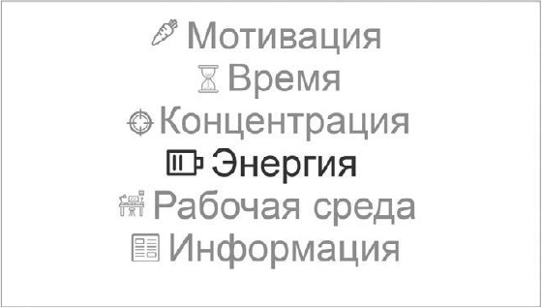
Рис. 2. Прогресс презентации

Сервисы для визуализации данных
PikToChart — сервис для создания инфографики с большим количеством шаблонов.
Timeline JS — бесплатный сервис для создания таймлайнов.
Easelly — один из самых простых сервисов для создания инфографики.
Quadrigram — платный сервис (есть trial-доступ) для создания сложных и детализированных диаграмм и инфографики.
Datawrapper — сервис для создания диаграмм, графиков и карт с широчайшими возможностями дорабатывать имеющиеся шаблоны и загружать свои.
Chartwell — шрифт для отрисовки диаграмм в InDesign.
D3.js — JavaSсript-библиотека с акцентом на веб-стандарты и открытым исходным кодом позволяет визуализировать данные, оживлять их и добавлять им интерактивности. Идеально для тех, кто любит кодить и разбирается в HTML, SVG и CSS.
Помимо онлайн-сервисов имеются и стационарные программы. Например, SmartDraw — в ней можно создавать красивые и наглядные схемы, матрицы и описания бизнес-процессов.

Сервисы с бесплатными фотографиями и иконками
Большинство фотографий защищены авторским правом, но есть и бесплатные сервисы: Free Photos, Free Images, Freerange, iStock, Unsplash. А на сайте Noun Project можно найти тысячи простых иконок для обозначения чего угодно. Еще несколько похожих проектов: Icons8, IcoMoon, Flaticon.

Смотрим TED
Выступления TED доступны на сайте конференции. Для многих роликов есть русский перевод и почти для всех — русские субтитры. Смотрите хотя бы несколько роликов в неделю, и вы научитесь правильно выступать, поймете, как лучше оформлять слайды, получите много полезной информации, будете параллельно учить английский. Если не знаете, с чего начать, посмотрите на список самых популярных выступлений.

HR, ПОДБОР ПЕРСОНАЛА И УВОЛЬНЕНИЕ

Кейсы, в не стандартные вопросы
Каждый нанимающий менеджер имеет в арсенале много примеров. Это дает возможность увидеть человека «в деле», а не слушать его социально ожидаемые ответы. Предлагайте на интервью кейсы – ситуации, с которыми кандидат будет ежедневно сталкиваться в работе.

Если задумались об увольнении человека, увольняйте не думая
Вам в голову закралась мысль, что человека стоит уволить? Даже если кажется, что учить нового не хочется, этот умеет уже все, а найти профессионала будет сложно и т. д. и т. п., — увольняйте! Рано или поздно это все равно случится. Сколько раз возникали такие ситуации, и всегда в итоге человека приходилось увольнять, и всегда на его место находился сотрудник, выполняющий эту работу еще лучше.

FAQ для новичков
Вам приходится объяснять одно и то же всем новичкам компании (или определенного отдела)? Попросите соответствующих экспертов и руководителей подготовить FAQ — вопросы, которые вы чаще всего слышите от новичков и которые им чаще всего приходится решать (для тех, кто взаимодействует с клиентами, можно подготовить список типичных вопросов клиентов), и ответы на них.
Максим Дорофеев: в свое время у меня в команде было правило – на вопросы определенной категории отвечать можно ссылкой на внутреннюю википедию. Если в википедии этого ответа нем, то возможны два варианта: написать этот ответ туда и ответить ссылкой, объяснить все словами, но взять с человека обещание описать этот ответ в вики (один закрепит узнанное, а другой проверит, как его поняли).

МОТИВАЦИЯ И УПРАВЛЕНИЕ

По алфавиту, а не по должности
Когда в письме вы обращаетесь к нескольким адресатам, перечисляйте их имена по алфавиту, а не в соответствии с должностями и иерархией. Это самая нейтральная и корректная форма сортировки списка адресатов.

Разрешите сотрудникам учиться в рабочее время
Например, у нас каждый вторник с 12 до 13 все собираются на просмотр семинара или вебинара. А каждую пятницу первый час дня выделяется на чтение бизнес-литературы. Еще одной гордостью считаем нашу библиотеку. Попробуйте и уже через полгода ощутите серьезный профессиональный рост специалистов и приток новых идей для развития.

Совместная работа
Trello – бесплатный сервис для ведения совместной работы над проектами и списками задач. Trello позволяет делать несколько «досок» со списками задач, прикреплять изображения и ссылки, назначать ответственных за задачи, переносить задачи из одной карточки в другую.

МАРКЕТИНГ И ПРОДАЖИ

Индекс лояльности клиентов NPS
Net Promoter Score – такой же значимый показатель, как и прибыль. Его плюс в том, что он помогает предсказывать будущий доход, в то время как стандартные финансовые показатели отражают текущую ситуацию. Задайте клиентам главный вопрос по e-mail или телефону: «Насколько вероятно, что вы порекомендуете нашу компанию своим друзьям и знакомым? Оцените, пожалуйста, по шкале от 0 до 10, где 0 — точно не буду рекомендовать, 10 — очень вероятно, что буду рекомендовать».
Дополнительные вопросы, которые стоит задать после основного:
- Почему вы поставили нам именно эту оценку?
- Что мы можем сделать для того, чтобы вы поставили нам максимальный балл?
Когда у вас на руках окажутся данные опроса, разделите клиентов на три сегмента:
- детракторы (те, кто поставил 0-6 баллов и отказался отвечать на вопросы);
- нейтралы (7-8 баллов);
- промоутеры (9-10 баллов).
Индекс NPS = процент промоутеров – процент детракторов
Например, клиенты недовольны скоростью доставки, недавними изменениями в ассортименте или недружелюбным отношением со стороны продавцов. Чем раньше вы выявите эти проблемы, тем быстрее сможете принять меры по их устранению и вернете расположение покупателей. Как мы знаем, жалоба — это подарок, поэтому благодарите таких клиентов и предоставляйте им в случае необходимости компенсацию. Включите индекс NPS в KPI сотрудников, которые напрямую контактируют с клиентами.

WOW-финал переговоров
Обычно первый раунд переговоров заканчивается коммерческим предложением. Если вы хотите выделиться и запомниться потенциальному клиенту, то в этот же день вместо коммерческого предложения отправьте ему протокол переговоров. Перечислите цели, которые ставит себе потенциальный клиент, и то, что должно произойти в его бизнесе в результате сотрудничества с вами.
Дополнительный бонус – вы будете вести встречу с целью достичь договоренностей. Необходимость составить протокол разовьет в вас умение слушать. Если вы будете знать, что слова клиента, его ожидания и опасения нужно изложить на бумаге, то совершенно по-другому станете вести себя на встрече – начнете слышать. Создайте шаблоны писем с готовой структурой:
- благодарность за уделенное время;
- бизнес-цели клиента;
- выводы по встрече;
- поставленные задачи;
- сроки выполнения.

Следите за актуальными публикациями по вашей теме с помощью Google Alerts
С помощью сервиса Google Alerts вы можете получать сообщения о новых публикациях в сети по интересующей вас теме.

Они не первые — и стараются больше
При выходе на региональные рынки и поиске оптовиков или дистрибьюторов для своей продукции следует договариваться не с лидерами рынка, а с компаниями, следующими за ними, — примерно с третьей позиции рейтинга по седьмую. В качестве партнеров более выгодны еще не «зажиревшие», молодые, активные компании, которые пока не вышли на лидирующие позиции, но очень туда стремятся.

Поставьте два штампа сами
На автомойке выдавали дисконтные карточки вроде тех, что дают в кофейнях, — с наклейками. Часть клиентов получила карточку с восемью позициями для штампов (то есть девятая мойка была бы для них бесплатной), другая — с десятью позициями, две из которых уже были со штампами, как будто клиент дважды прошел мойку. В обоих случаях суть была одна и та же: нужно восемь раз помыть машину, чтобы получить мойку в подарок. Но те, кто был уже «на пути» — с двумя проставленными штампами, — дошли до бесплатной мойки в 34% случаев. Другая группа — в 19%.

Правило «Nри коробочки»
Во время презентации упор принято делать на демонстрацию выгод. Однако мозг человека работает иначе: нет сравнения — нет выбора; нет выбора — нет продажи. Одну модель презентовать недостаточно, даже если будут перечислены все выгоды. При презентации двух моделей чаще выберут ту, что дешевле. Оптимальна сравнительная презентация трех вариантов (большее количество вариантов приводит к усложнению выбора).
Например, владельцы кинотеатров в свое время резко увеличили продажу попкорна и напитков. Раньше они продавались в больших и маленьких стаканах, и 80% оборота приходилось на маленькие. Тогда в ассортимент добавили мегастаканы емкостью в два раза больше. В сравнении с мегастаканами прежние большие уже таковыми не воспринимались, и их доля выросла до 60%. Доля маленьких стаканов упала с 80 до 20% — ведь они стали восприниматься совсем маленькими.

Орфограммка
Это онлайн-сервис для проверки текста на ошибки. Загружайте в него текст — и через две минуты получите проверку с указанием ошибок и их описанием. Сервис проверяет орфографию, грамматику, пунктуацию и стилистику. Сергей Капличный: для проверки орфографии пользуюсь Орфо. 4000 символов бесплатно, и проверяет она лучше.

IT

Приложение Who Calls
Установите приложение Kaspersky Who Calls, и вы всегда будете знать, кто вам звонит: спамеры, банк или компания.

Двойной пробел
Двойной пробел при вводе текста в вашем смартфоне позволяет закончить предложение и начать следующее. При нажатии такого сочетания автоматически ставится точка, пробел и начинается новое предложение с заглавной буквы. Эта опция по умолчанию отключена. Чтобы включить пройдите Настройки клавиатуры –> Дополнительные опции ввода. Активируйте Дважды косн. пробела, чтобы добавить точку.
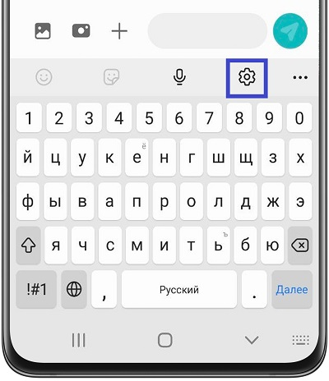
Рис. 3. Настройки клавиатуры

Сокращения в смартфоне
Чтобы экономить время, настройте сокращения для часто используемых слов и словосочетаний. На Android пройдите Настройки клавиатуры –> Дополнительные опции ввода –> Текстовые ярлыки. Нажмите плюс.

Google-формы
Если вам нужно провести опрос коллег, тестирование новичков после испытательного срока, получить обратную связь от потребителей, воспользуйтесь бесплатными Google-формами.

Короткие ссылки
Используйте один из сервисов (например, Bit.ly) для сокращения ссылок, чтобы превращать http://www.lifehack. org/360736/science-says-coffee-naps-are-better-than-coffee-nap-alone в https://bit.ly/2lLLEVo. Такие ссылки удобнее и смотрятся намного элегантнее в книгах, статьях, в переписке – где угодно.

Скриншоты
Установите на ПК бесплатную программу LightShot. Теперь при нажатии клавиши PrintScreen вы сможете:
- вырезать только отдельный фрагмент вашего экрана;
- загружать скриншот онлайн и отправлять ссылку;
- редактировать скриншот и сохранять его в файл;
- искать похожие изображения в Google;
- выводить скриншот на печать.

Переключение между регистрами
Нажав сочетание клавиш Shift + F3, вы можете быстро менять регистр в выделенном тексте в Word или Outlook. Текст будет последовательно меняться между: нижний регистр, Прописные Первые Буквы, ВЕРХНИЙ РЕГИСТР.

Автозаполнение
Это функция в MS Office. Список в табличной форме можно использовать для создания множества однотипных файлов с меняющимися значениями (ФИО, реквизиты, адреса, товары).

ПРИЛОЖЕНИЯ

Google Формы
Инструмент для планирования мероприятий, проведения опросов, сбора обратной связи после мероприятий, проведения тестирований по итогам обучения.
Для создания формы нужно пройти по ссылке. Откройте один из шаблонов или нажмите «+» для открытия нового пустого шаблона. Чтобы увидеть больше шаблонов, нажмите
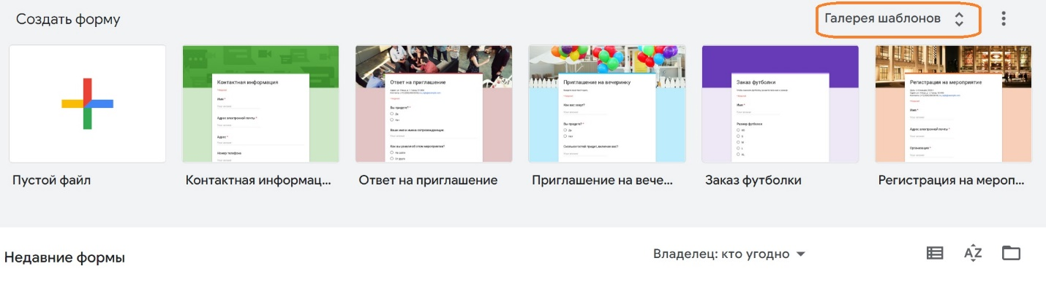
Рис. 4. Создание новой Google формы

Google Docs
Это аналоги приложений MS Office, работающие в браузере. Основное преимущество Google Docs — возможность совместной работы в режиме онлайн, просмотра изменений, сделанных каждым участником, и автоматического сохранения актуальной версии.
Как сделать документ Google Таблиц быстрее и «легче»:
- Удалите неиспользуемые строки (по умолчанию создается тысяча строк на вкладке);
- Сократите количество вкладок (если есть несколько вкладок с маленькими таблицами или списками, попробуйте объединить их в одну);
- Если есть формулы поиска данных (ВПР/VLOOKUP, ИНДЕКС/INDEX, ПОИСКПОЗ/MATCH и другие), сохраните часть формул как значения (если не требуется обновление);
- Минимизируйте форматирование;
- Проверьте, нет ли условного форматирования на (излишне) большом диапазоне ячеек;
- Не ставьте фильтр на все столбцы.
- Очистите примечания, если их много и они не нужны.
- Посмотрите, нет ли проверки данных на большом диапазоне ячеек.

Ссылки
Функция HYPERLINK (ГИПЕРССЫЛКА) возвращает ссылку на страницу в сети. Ее первый аргумент — собственно ссылка (записывается в кавычках), второй — текст, который будет отображаться в ячейке (тоже в кавычках):
=HYPERLINK("www.howtoexcel.ru";"Сайт Нow То Ехсеl")
Результатом работы этой формулы будет ссылка.
Функцией можно воспользоваться, чтобы получить сразу много ссылок на разные объекты, не вводя их вручную. Например, нам нужно получить ссылки на большое количество книг МИФа — по списку, имеющемуся в таблице. Для начала зайдем на сайт, введем название любой книги (или текст «Название книги», как в примере) в поиск и заберем ссылку из адресной строки:
Рис. 5. Ссылка в адресной строке
Уберем все, что после знака «равно» (после него мы будем добавлять в формулу название книги из ячеек первого столбца):
=HYPERLINK("http://www.mann-ivanov-ferber.ru/book/search? query="&A2;A2).
Первый аргумент в этой формуле — это ссылка на поиск на сайте с прикрепленным названием книги из ячейки A2. Второй — само название книги из той же ячейки (чтобы в ней отображалось название, а не текст ссылки). Протягиваем формулу на весь столбец и получаем ссылки на все книги из списка.

Перевод текста
В Google Таблицах есть функция, позволяющая переводить текст прямо в ячейках (в Excel такой функции нет):
GOOGLETRANSLATE(text,[source_language], [target_language])
Второй и третий аргументы задаются двухзначным кодом: es, fr, en, ru. Коды можно указать в теле функции или ссылкой на ячейки. Язык исходного текста можно определять автоматически функцией DETECTLANGUAGE.

Excel

Как сделать файл Excel быстрее и легче
Не сохраняйте кэш сводных таблиц. Кликните правой кнопкой мыши на любую ячейку сводной, выберите Параметры сводной таблицы, перейдите на вкладку Данные, снимите флажок с опции Сохранять исходные данные вместе с файлом.
Удалите неиспользуемые именованные диапазоны. Нажмите Ctrl + F3, чтобы открыть Диспетчер имен.

Создавайте имена
Диапазонам Excel можно присваивать имена, благодаря которым формулы выглядят более осмысленными. Например…
=Продажи*Ставка_налога
… вместо …
=A7*$B$5
Для присвоения имени выделите диапазон и введите имя в небольшое поле слева от строки формул. Если у вас уже есть заголовки, выделить данные вместе и заголовками и пройдите Формулы –> Определенные имена –> Создать из выделенного. В открывшемся окне выберите подходящий пункт (рис. 6а):
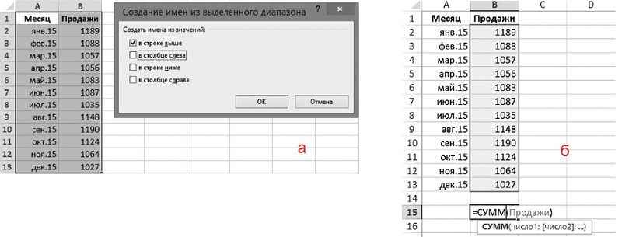
Рис. 6. Создание имен из диапазона на листе Excel
Теперь в любой формуле вы сможете использовать диапазон Продажи, не ссылаясь на конкретные ячейки (см. рис. 6б).

Как быстро скопировать рабочий лист
Можете кликнуть правой кнопкой на ярлыке рабочего листа и нажать в появившемся меню на «Переместить или скопировать». Но есть более быстрый способ: держите зажатой клавишу Ctrl и перемещайте ярлык листа вправо.

Не смог найти сайт приложения – Здесь и далее примечания Багузина.

